Obec Křečkov
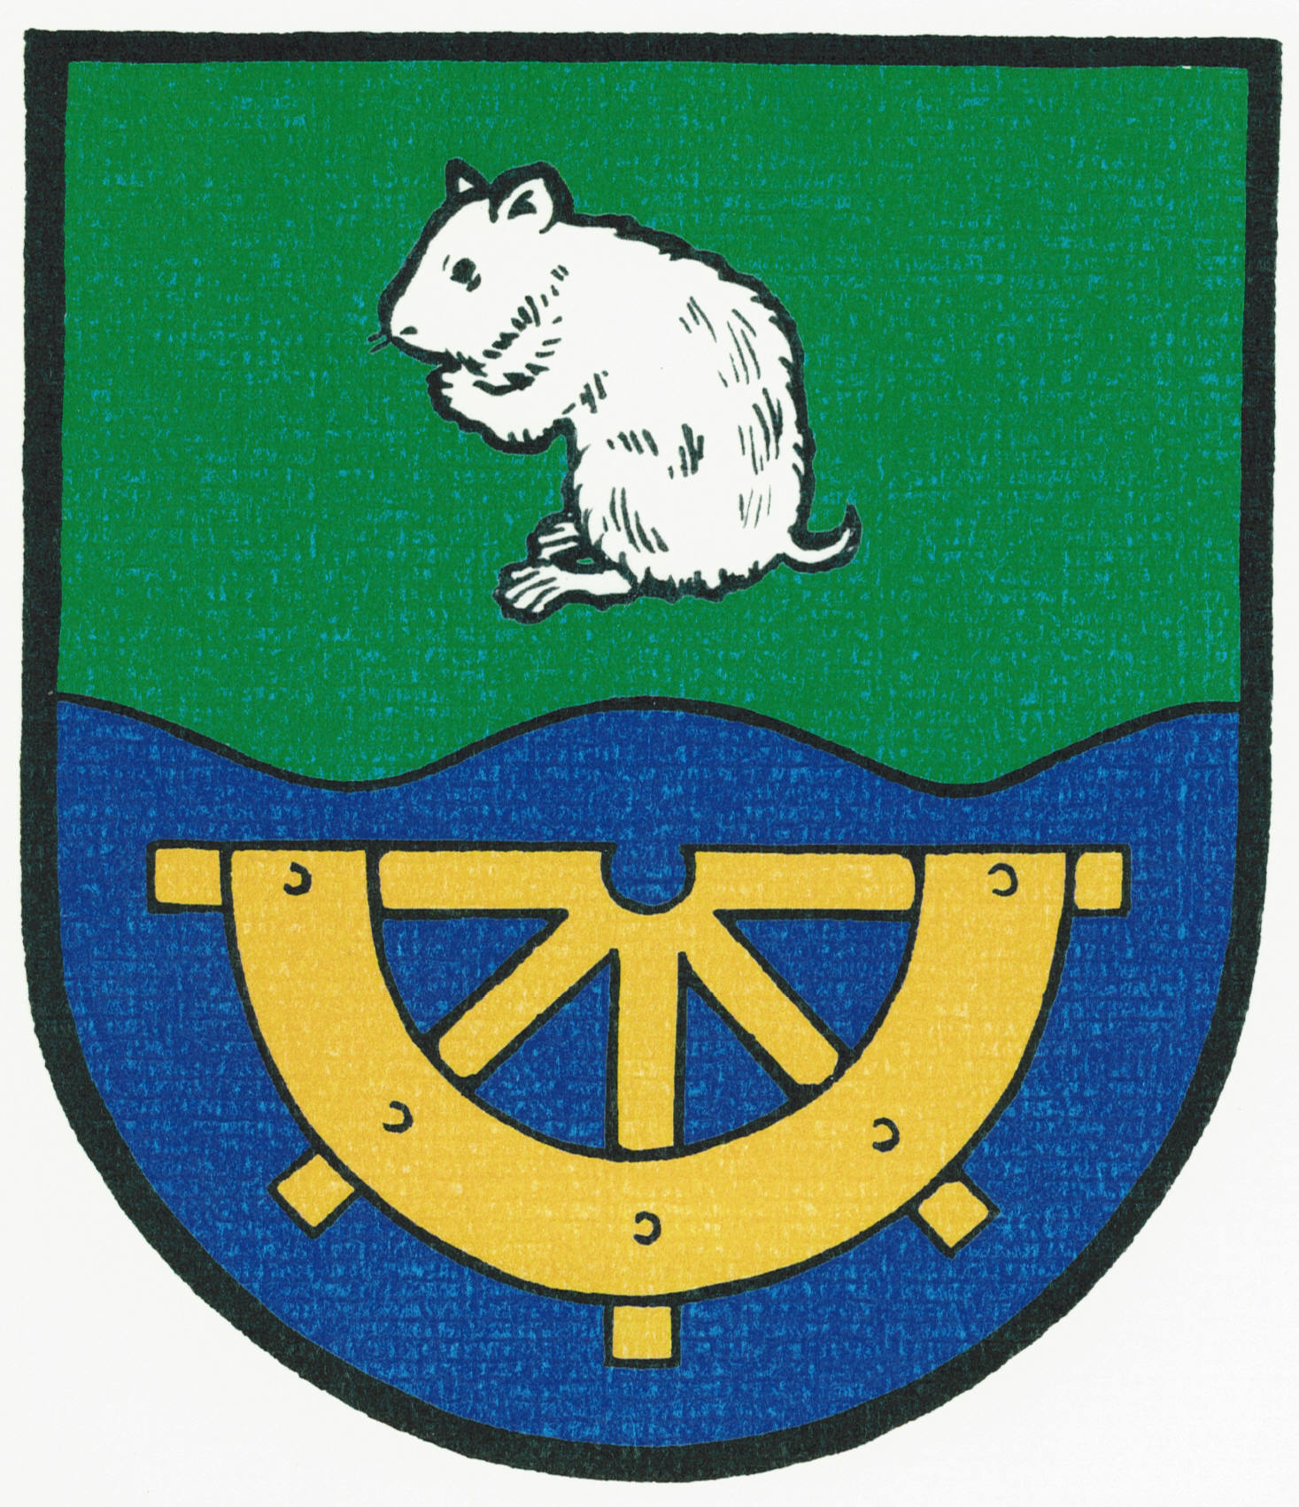

INFORMACE
o konání mimořádného zasedání Zastupitelstva obce Křečkov

Obecní úřad Křečkov v souladu s ustanovením § 93 odst. 1 zákona č. 128/2000 Sb., o obcích (obecní zřízení), v platném znění, informuje o konání mimořádného zasedání Zastupitelstva obce Křečkov.

Místo konání: | Obec Křečkov – zasedací místnost obecního úřadu, Křečkov č. p. 58
Doba konání: | 29.7. 2014 od 17:00
Navržený  program: | - Určení ověřovatelů zápisu (§ 95 odst. 1 zákona o obcích) a zapisovatele  - Schválení programu  3) Kontrola a projednání zápisu ze dne 10.6.2014  4) Rekonstrukce hasičské zbrojnice SDH Křečkov  5) Dětské hřiště  6) Smlouva o zajištění zpětného odběru a využití odpadů z obalů  7) Různé  8) Diskuse  9) Závěr
V obci Křečkov dne 21.07.2014

.............................................
starostka obce Křečkov
Markéta Jeníková

Vyvěšeno na úřední desce dne: 21.07.2014

Sejmuto z úřední desky dne: 29.07.2014

